**Martes**

**11**

**de octubre**

**Primero de Secundaria**

**Formación Cívica**

**y Ética**

*Somos con otros: la construcción de la identidad*

***Aprendizaje esperado:*** *respeta la diversidad de expresiones e identidades juveniles.*

***Énfasis:*** *reconocer qué son las identidades juveniles y su relación con la identidad personal.*

**¿Qué vamos a aprender?**

Reconocerás cómo se construye la identidad de las y los adolescentes como tú, en lo personal y lo social.

**¿Qué hacemos?**

Analizarás la siguiente situación:

Cuando creas tú perfil en una red social, ¿qué información integras en ese perfil? ¿Por qué es fácil hacerlo?

En él se incluye información muy variada. En realidad, es sencillo, pues sólo se rellena una plantilla.

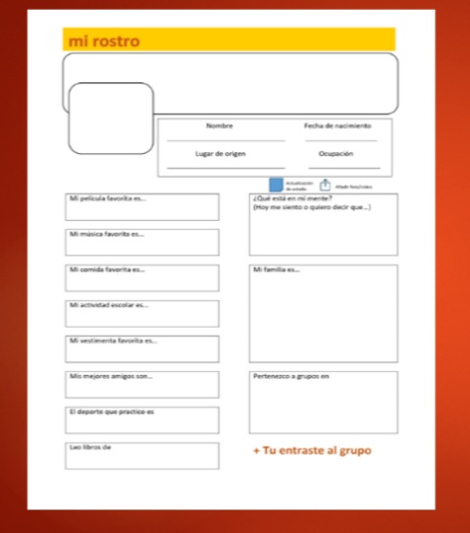

* Normalmente se solicitan los datos generales, como el nombre, la fecha de nacimiento y el lugar de residencia. También se puede agregar tu tipo de música preferida, los libros que te gusta leer, tu ropa favorita, películas predilectas, los deportes que prácticas. Incluso puedes poner la comida que más te agrada y las actividades que realizas. En fin, todo lo que te gusta e interesa.
* También puedes incluir información acerca de tus amigas y amigos, familiares y los grupos con los que convives o los lugares donde has estudiado.

Exactamente. En un perfil de una red social, una persona se describe a sí misma y, al hacer su descripción, se analiza con base en preguntas como ¿qué datos me distinguen?, ¿cuáles son mis intereses? o ¿cuáles son las cualidades que más aprecio de mí y que me dan a conocer?

Como se mencionó, también incluyes información de personas cercanas, como tus familiares o amigos. Pero, ¿has pensado por qué te solicita esa información?

Pues puede ser, porque con esas personas compartes aspectos de tu vida y porque la relación que estableces o tienes con ellas es valiosa para ti. Quienes interactúan contigo influyen en la conformación de tu identidad.

¿Creerías que la identidad personal se construye con la influencia de otros?

Pues la respuesta es sí, los seres humanos son entes sociales por naturaleza, que necesitan de otras personas para poder desenvolverse y desarrollarse.



En realidad, el ser humano se define por la relación que establece con otras personas o grupos. Así es, la convivencia es básica en tu desarrollo como persona, pues la presencia de otros interviene de manera decisiva en tu personalidad, y ésta, en la conformación de tu “yo”.

Durante los primeros años de vida, el eje principal era tu familia, en especial tus padres y hermanos o quienes fungían ese papel**.** En la casa, cuando eras pequeño recibías el cariño, protección, cuidados, alimentación y aprendías a relacionarte con los demás. Al ingresar a la escuela, en la educación inicial y preescolar, te enseñaron a convivir con tus compañeras y compañeros y a seguir normas de conducta.



Ya en la primaria, siendo un poco mayor empezaste a tomar algunas decisiones por tu cuenta, tales como con qué ropa vestirte, qué llevar para comer o con quién juntarte o relacionarte, qué juegos eran de tu interés o qué actividades te gustaba hacer con otros compañeros. Sin embargo, a pesar de ser más autónomo al tomar decisiones, aún seguías estando bajo el cuidado y vigilancia de tus padres.

En la secundaria, la situación cambia drásticamente. En el primer grado de secundaria, tu como adolescente empezarás o ya iniciaste a reconocerte como un ser independiente, que puede pensar y actuar de manera diferenciada de lo que tus padres piensan o te indican que hacer.



Comienzas a tomar tus decisiones, defines tus gustos, tus deportes, tu música, tu forma de vestir y de pensar, tus valores y principios; externas tus emociones a través de la música, la danza, la actuación o la pintura. Configuras tu identidad de manera voluntaria y cada vez con mayor conciencia.

Has escuchado que las y los adolescentes se preocupan por dar respuesta a preguntas como: ¿Quién soy yo? ¿Cuáles son mis valores? ¿Cuáles son mis responsabilidades, gustos y capacidades? ¿Qué comparto con las personas con las que convivo?

Se llama “esquema del yo” y sintetiza la forma en cómo el individuo reflexiona sobre sí mismo y se valora como una persona importante y útil a la sociedad.

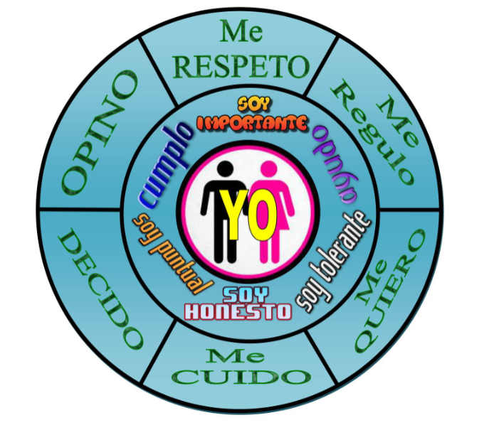

En el centro del esquema, está la persona, el “yo”, es decir tú como persona, en los dos círculos externos, los valores y las actitudes que debes tener hacia ti mismo y hacia los demás. El respeto, la tolerancia, la honestidad y la solidaridad, son la base para convivir con otros, Las actitudes que tienes hacia ti mismo, necesariamente, se reflejan hacia los demás, esto se convierte en una guía para que tu integración a otros grupos sea satisfactoria.

En la adolescencia, que es la etapa que tú estás viviendo, comenzarás a tener mayor autonomía en la toma de decisiones, es decir, dependerás menos de tu familia. Te acercarás más a grupos de compañeros de la escuela o amigos de la cuadra o la comunidad donde vives; con quienes empezarás a compartir el gusto por la música o actividades deportivas, entre muchas otras cosas.

Tu relación con estos grupos, tanto dentro de la escuela y fuera de ella, es determinante en la construcción de tu identidad.

¿Se podría decir que todas las relaciones, vivencias, experiencias y personas influyen en ello?

Para conocer la respuesta a esta pregunta observa el siguiente video. Concéntrate en lo que se explica acerca del bagaje cultural, la identidad personal y la identidad colectiva.

1. **La identidad colectiva**

<https://www.youtube.com/watch?v=Li4OStVIkko>

Después de haber visto y conocido la información que se presentó en el video ¿cómo respondiste a la pregunta?

Como se expuso en el video, las personas, como tú y los demás, se conforman tomando conciencia de varios aspectos. La identidad de género, es decir, de si eres mujer u hombre. La identidad social, al reflexionar que eres parte de una familia, una nación, una etnia. De la identidad física, al pensar en tus características personales. De la identidad moral, al valorar la honestidad, la tolerancia o el respeto. De tu identidad psicológica, al describir si eres colérico, amable, temperamental. De tu identidad emocional, al tomar conciencia de lo que sientes: rabia, tristeza, enojo, etcétera.

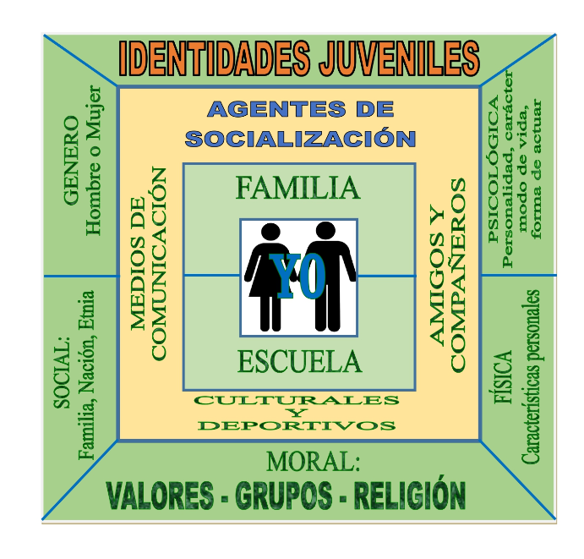

Pero, también va cimentando tu identidad en la relación que estableces con los grupos en donde te desenvuelves y a los que perteneces, es decir, que a tu identidad personal debes sumar aspectos sociales y culturales que se manifiestan en los grupos de los que formas parte.

Pon atención a la sección “Los jóvenes participan en línea” en la que dos adolescentes ejemplifican lo explicado.



Una persona como tú, construye y reconstruye su identidad varias veces a lo largo de su vida, pues se relaciona con personas y grupos diversos de familiares, amigos, compañeros, etcétera.

Por ejemplo, una persona en su adolescencia le pudo haber gustaba el rock, incluso ir con sus amigos a conciertos, pero con el paso de los años sus gustos pudieron ir cambiado, y ahora preferir la música romántica y los boleros.

Esto es común, pues los entornos tanto social, económico y cultural en los que cada persona se desenvuelve están en cambio constante, por lo cual influyen, pero no determinan, la forma en que cada persona construye su identidad. Así, se pueden compartir con los demás algunos aspectos sociales, culturales, económicos, políticos o de creencia; pero también hay necesidades e intereses personales que hacen a cada persona diferente a los demás, lo cual las hace únicas y particulares.

En especial, la identidad de las y los adolescentes, se conforma con base en los lazos que tienden con sus amigos, compañeros y parejas, pues así refuerzan su autonomía respecto de la familia.

Otra ejemplificación de ellos es Juan, un adolescente que habla acerca de sí mismo.



Así como Juan, tú, otras y otros adolescentes comparten aspectos que les dan identidad como grupo, por ejemplo, la forma de vestirse, de saludar y de divertirse. Sin embargo, en la interacción con los demás se identifican diferencias que pueden estar marcadas por el entorno, la condición social, familiar y las creencias, lo cual los hace únicos, porque son adolescentes que viven esta etapa desde su propia experiencia.

Los cambios físicos y psicólogos en la adolescencia influyen en el proceso de integración de las identidades juveniles, ya que les permite construir determinados modos de ser joven, en sus relaciones sociales al seguir normas, usos y costumbres e imágenes culturales de su contexto. Las creencias y lenguajes donde se desenvuelven les ayudarán para ser aceptados en los diferentes grupos de su preferencia.

|  |  |
| --- | --- |
|  |  |

Existen diferentes formas de vivir la adolescencia; no todas y todos tus compañeros del salón oyen la misma música, ni tienen los mismos gustos, ni las mismas aficiones y tampoco hablan igual, ni viven de la misma manera.

Las formas de ser adolescente también están definidas por el tiempo. Ser adolescente hoy es diferente a haberlo sido hace 30 o 40 años. La diferencia radica en que los entornos social, cultural y tecnológico de una época y otras son diferentes.

Observa el siguiente video del minuto 00:28 al 4:32, en el que se habla de la diversidad y la importancia de ésta en las identidades juveniles, y de sus diferentes lenguajes ejemplificados con la música.

1. **Música e identidades juveniles: los otros lenguajes**

<https://www.youtube.com/watch?v=w8HvWfHpreY>

En el video se ilustra con claridad la diversidad de intereses entre los adolescentes y su integración en grupos por afinidad, tal y como se ha visto a lo largo de esta sesión.

Recuento:

Cuando quieras analizarte y entenderte más como adolescente, recuerden que:

La identidad se construye y reconstruye varias veces a lo largo de la vida, y no depende exclusivamente de la herencia o de tus elecciones personales. Se alimenta también de la relación que tienes con los distintos grupos a los que perteneces. La adolescencia se vive de distintas maneras y esa diversidad se respeta y valora, pues te enriquece a ti, y a todas y a todos.

Recuerda que en tu libro de texto de Formación Cívica y Ética puedes encontrar más información que te ayude a profundizar en el tema.

**El reto de hoy:**

Reflexiona sobre ti mismo y piensa en las personas o grupos que han influido en tu identidad personal. Puedes integrar tu reflexión en un esquema como el que aparece abajo. En el cual anota, en orden de importancia, las personas y grupos que tu consideras han influido en la construcción de tu identidad. Toma como base los grupos representados en las fotografías y más adelante podrías agregar las que tú, vayas reconociendo.

Ejemplo de esquema.

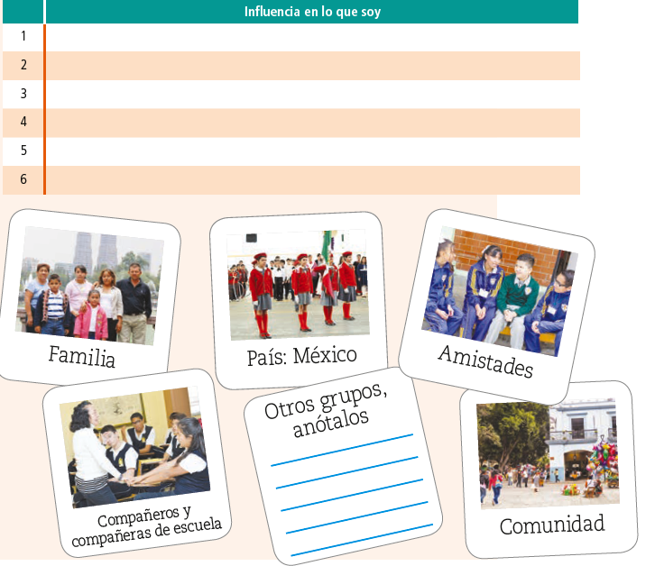

**¡Buen trabajo!**

**Gracias por tu esfuerzo.**

**Para saber más:**

Lecturas

<https://www.conaliteg.sep.gob.mx/>